АНАЛИЗ РЕЗУЛЬТАТОВ
краевой диагностической работы по математике
9 класс (20 февраля 2019 г.)

Краевую диагностическую работу выполняли 478 обучающихся 9 классов (отсутствовало 74 человека), что составляет 87% от всех учащихся 9 классов Брюховецкого района. В таблице 1 и на диаграмме 1 представлены количество и средние проценты полученных оценок по итогам работы.
Таблица 1
 | Количество  писавших  работу | Количество полученных оценок
 | Количество  писавших  работу | «2» | «3» | «4» | «5»
район | 478 | 89 | 99 | 253 | 37

 | Количество  писавших  работу | Проценты полученных оценок
 | Количество  писавших  работу | «2» | «3» | «4» | «5»
район | 478 | 18,6 % | 20,7 % | 52,9 % | 7,7 %

Диаграмма 1
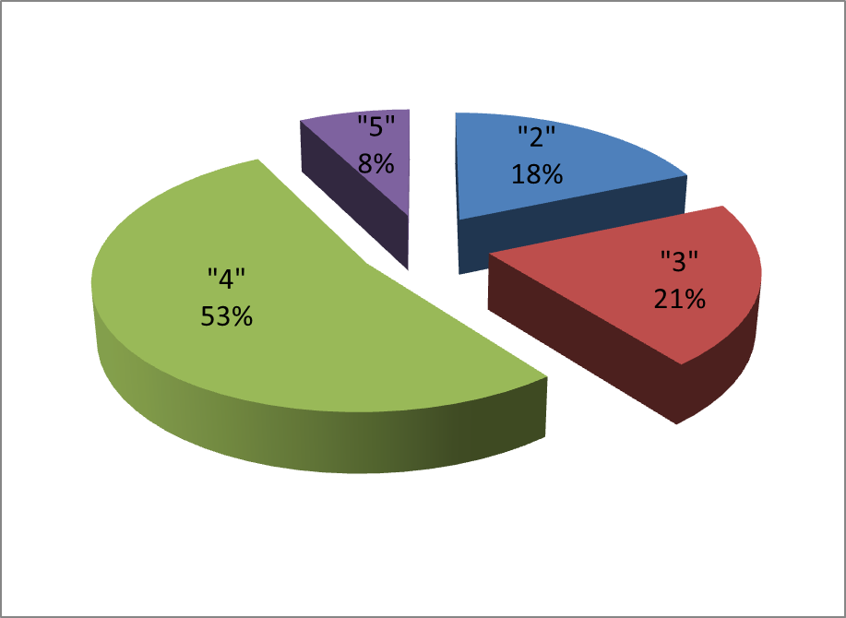

По учреждениям района распределение оценок приведено на диаграмме 2.
Диаграмма 2
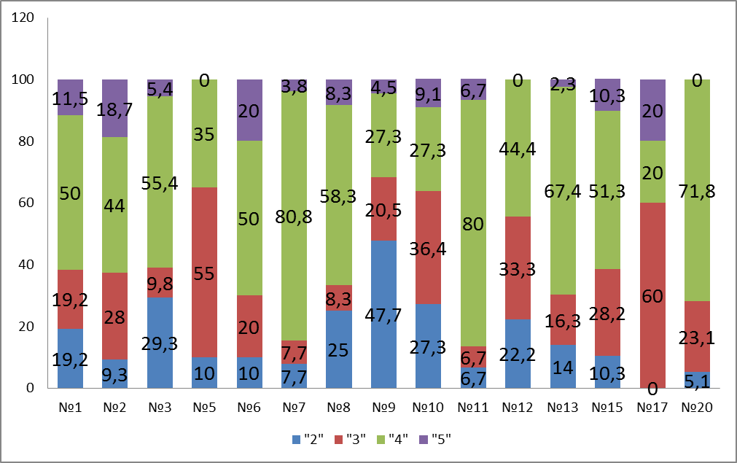

Разброс неудовлетворительных отметок по учреждениям района колеблется от 0% (СОШ №17) до 47,7 % (СОШ № 9).

По району уровень обученности составил 81%

По району качество составило 58,9%.

Работа состояла из 7 заданий, 6 из которых - задания базового уровня сложности и одно повышенного уровня сложности по модулю «Геометрия». Задания проверяли знания учащихся, полученные по математике за 7 – 8 классы, 1и 2 четверти 9 класса.
Целью работы была диагностика уровня знаний учащихся по математике на данном этапе обучения для планирования процесса подготовки к ОГЭ
Время проведения - 45 минут.

На диаграмме 3 представлены результаты выполнения каждого из десяти заданий данной диагностической работы.

Диаграмма 3
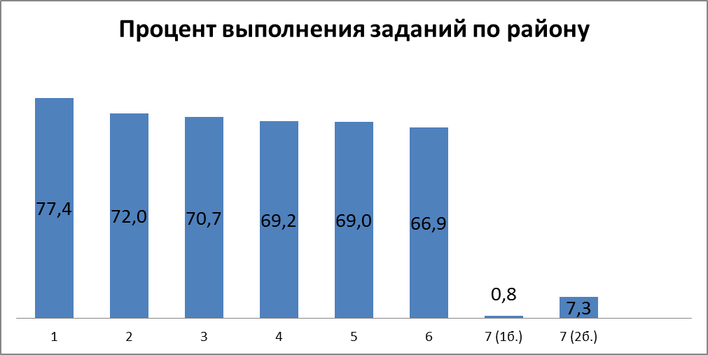

№ п/п | Проверяемые элементы содержания (умения) | Справились  (из 478 чел)
№ п/п | Проверяемые элементы содержания (умения) | чел. | %
 | Умения описывать реальные ситуации на языке геометрии, исследовать построенные модели с использованием геометрических понятий и теорем, решать практические задачи, связанные с нахождением геометрических величин | 370 | 77,4
 | Умения выполнять действия с геометрическими фигурами, координатами и векторами | 344 | 72
 | Умения выполнять действия с геометрическими фигурами, координатами и векторами | 338 | 70,7
 | Умения выполнять действия с геометрическими фигурами, координатами и векторами | 331 | 96,2
 | Умения выполнять действия с геометрическими фигурами, координатами и векторами | 330 | 69
 | Умения проводить доказательные рассуждения при решении задач, оценивать логическую правильность рассуждений, распознавать ошибочные заключения | 320 | 66,9
 | Умения выполнять действия с геометрическими фигурами, координатами и векторами (1 балл) | 4 | 0,8
 | Умения выполнять действия с геометрическими фигурами, координатами и векторами (2 балла) | 35 | 7,3

На высоком уровне (90-100%) сформированы умения выполнять действия с геометрическими фигурами, координатами и векторами (задание № 4).
На хорошем уровне (70-89%) сформированы умения описывать реальные ситуации на языке геометрии, исследовать построенные модели с использованием геометрических понятий и теорем, решать практические задачи, связанные с нахождением геометрических величин (задание № 1), умения выполнять действия с геометрическими фигурами, координатами и векторами (задание № 2), умения выполнять действия с геометрическими фигурами, координатами и векторами (задание № 3),
На приемлемом уровне (50-69%) сформированы умения выполнять действия с геометрическими фигурами, координатами и векторами (задание № 5), умения проводить доказательные рассуждения при решении задач, оценивать логическую правильность рассуждений, распознавать ошибочные заключения (задание № 6),
Процент выполнения задания №7 на 1 балл – 0,8% и на 2 балла -7,3%. Это были задания, проверяющие знания и навыки решения текстовых задач на треугольник и его элементы. При анализе выполнения этого задания следует отметить, что всего 8% обучающихся решили его.

Рекомендации:
С целью ликвидации пробелов в знаниях обучающихся по указанным темам:
- проводить повторение проблемных тем, которые выявляются при проведении КДР и во время текущего контроля;
- проводить работу по повторению и отработке определений геометрических понятий.
- привлекать учащихся к работе на сайте РЕШУОГЭ ,а так же привлекать другие интернет ресурсы;
- использовать в работе задания открытого банка задач, размещённых на сайте ФИПИ.

Тьютор по подготовке к ОГЭ Л.Г.Галдина

